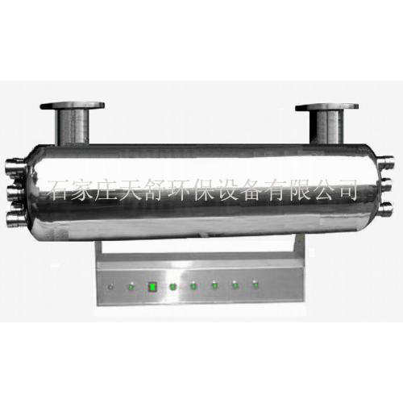
一、紫外线消毒介绍
紫外线杀菌波段主要介于200－300之间，其中以253.7nm波长的杀菌能力最强。当水或空气中的各种细菌病毒经过紫外线（253.7nm波长）照射区域时，紫外线穿透微生物的细胞膜和细胞核，破坏核酸（DNA或RNA）的分子键，使其失去复制能力或失去活性而死亡，从而在不使用任何化学药物的情况下杀灭水或空气中所有的细菌病毒。紫外线消毒杀菌技术是国际上90年代末兴起的最新一代消毒技术。它集光学、微生物学、电子、流体力学、空气动力学为一体、具有高效率、广谱性、低成本、长寿命、大水量和无二次污染的特点，是国际上公认的21世纪的主流消毒技术。
二、紫外线消毒的优势
1、 高效率杀菌紫外线对细菌、病毒的杀菌使用一般在一至二秒之内即可达到99%－99.9%的杀菌率。
2、 高效杀菌广谱性紫外线杀菌的广谱性是最高的。它对几乎所有的细菌、病毒都能高效率杀灭。
3、 无二次污染 紫外线杀菌不加入任何化学药剂，因此它不会对水体和周围环境产生二次污染。不改变水中任何成分。
4、运行安全、可靠传统的消毒技术如采用氯化物或臭氧，其消毒剂本身就是属于剧毒、易燃的物质。这些物质的使用对操作现场人员以及周围环境和居民安全产生潜在的威胁。而紫外线消毒系统不存在这样的安全隐患。
5、 本及运行维护费用低 紫外线杀菌设备占地小，构筑物要求简单，因此总投资较少。在运行方面成本也较低，在千吨水处理量水平，它的成本只是氯消毒的1/2。
6、 连续大水量消毒 目前紫外线消毒技术在实际应用中已达到日处理200万吨水量，如实际需要还可以更大，这是氯加脱氯及臭氧消毒方法难以做到的。
7、天舒紫外线杀菌器采用世界领先的低压高强紫外线灯管，灯管使用寿命保证在12000小时以上。套管采用高纯度的石英材料，保证紫外线透过在90%以上。
8、运行稳定的镇定器 天舒紫外线杀菌器采用世界先进的电子镇流器，能保证整个系统正常动作。
三、功能特点
能量损失小，效率高 ，自动调节紫外光输出，良好的散热设计 ，平均无故障率高 ，高输出稳定性以保证灯管的长寿命，易于维护
饮用水紫外线消毒设备： 选用高效率的UV-C(LL或LH)紫外灯，反应器内壁进行特殊抛光处理，以提高杀菌效果。TS系列杀菌器适用于处理生活饮用水（POE、POU），去除水中细菌、病毒等微生物。设备参照美国NSF TITLE 55号标准设计，其有效剂量为99.9％以上。为提高杀菌效果，确保饮用水安全，杀菌器进水应达到如下标准：（超过以下标准将影响杀菌效果） ● 水质硬度＜7GRANS ● 总含铁量＜0.3ppm ● 硫化氢＜0.05ppm ● 总悬浮体＜10ppm ● 锰含量＜0.05ppm ● 浑浊度＜5NTU ● 色度无异色＜15度 ● PH值6.5－9
四、安装、调试
1、紫外线消毒器应水平安装（严禁垂直安装）。
2、紫外线消毒器筒体不得承受外部压力。
3、紫外线消毒器应安装在水箱或水塔的出口处，若水量大、水压高或管网过长时则以安装在接近用户的输水干（支）管上为佳。
4、从紫外线消毒器的两端向外延伸，应分别留有≥1米≥0.4米的空间，以便于更换灯管，紫外线消毒器控制面板前应留0.6米的无障碍空间，以便于维修。
5、无论选用一台或多台紫外线消毒器并联，均应安装旁通管路和截止阀，以便于维修。
6、合理的选择安装位置，注意电控部分的防水、防潮。
7、按铭牌标识的电压、功率选择电源插座、导线或接线板连接。
8、石英玻璃套管及紫外线灯管均属于贵重易碎品，在运输、安装、使用中应避免磕碰。

